주제어 (택 1) | 생명 / 순환 / 희망
제 목

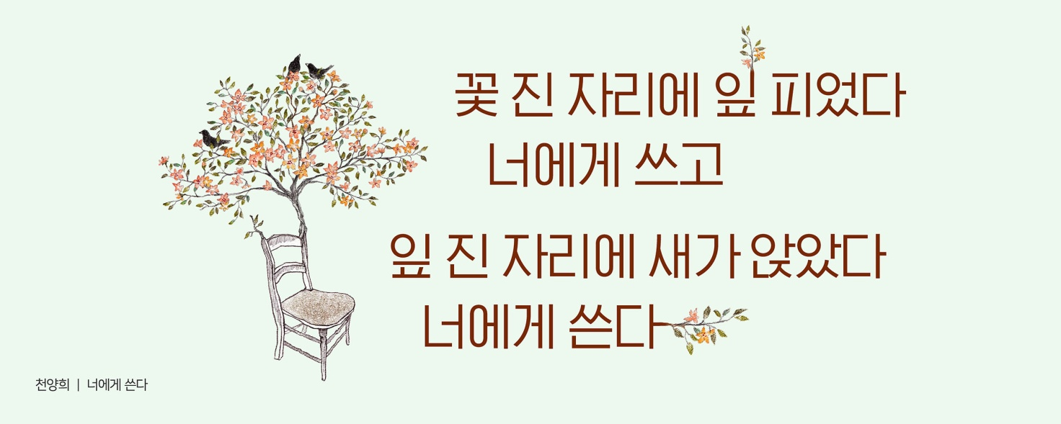

○ 내용 : (바탕 12pt, 단면 3페이지 이내)

